部分题目回忆不全（比如索引那道题印象里问的东西不止哈希索引），背的时候要注重全面。

2019/7/12 小笼包

一、（1）为什么说关系型数据库比层状/网状数据库更“科学”？

（2） 关系理论认为，数据中不应该有重复数据，记录之间也不存在顺序关系。在现实的关系型数据库中又是如何处理的？

（3）关系理论中的空值和实际关系型数据库中空值的处理有何差异？

二、什么是索引？哈希索引的结构、适用范围是什么？如何避免哈希冲突？

三、魔药设计。假设药品的组成为：

药品A（成分A20%，成分B20%，药品B60%）

药品B（成分C30%，成分D30%，成分B40%）

的形式，请设计表结构，并写出如何查询药品A的具体组成成分及其百分比。

四、高并发下的为确保性能，锁的解决方案是什么样的？解决资源竞争有哪些方法？

五、15年卷船员租赁船只系统原题

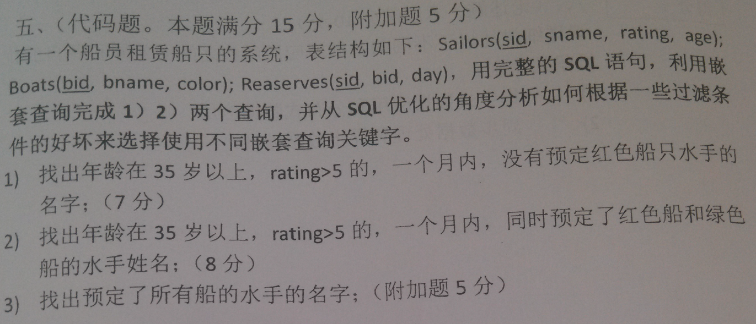

六、（1）简述查询优化器的工作原理和局限性

（2）绑定变量有什么好处？

七、（1）关系数据库、数据仓库、NoSQL的发展演化和内在联系是什么样的？

（2）本学期的课程中你印象最深的知识点是什么？为什么？